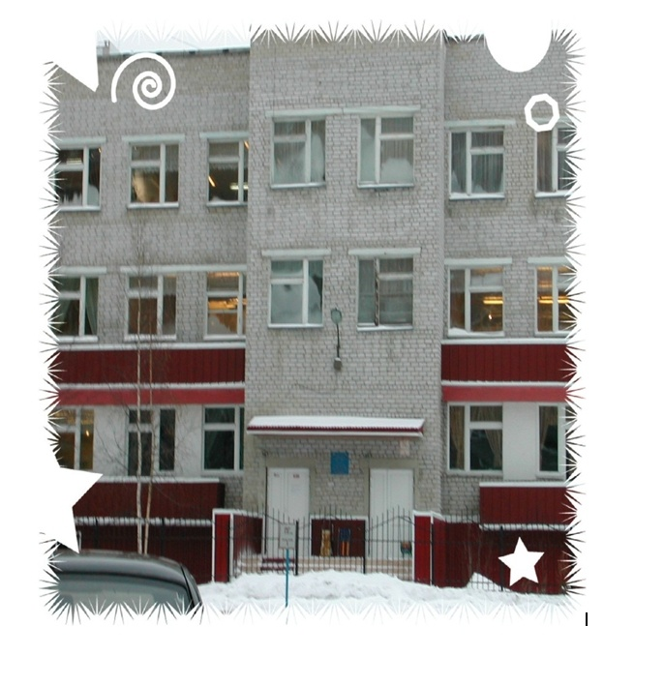
Дорогие мамы и папы, дедушки и бабушки!

Познавательно-исследовательская деятельность.
Тема: «Улицы города»
Цель: Расширять представления о ближайшем окружении, достопримечательностях своего микрорайона; закреплять навыки безопасного поведения на улице; формировать в сознании детей понятие «мы- Нижневартовцы»

Целевая прогулка.
Беседа с целью уточнения названия улиц, где живут
дети: активизировать познавательный интерес о
происхождении названий этих улиц.
Просмотр презентаций: «Мой Нижневартовск»

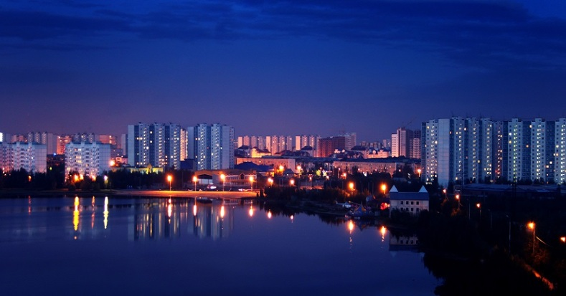

1.Презентация «Мой Нижневартовск»

2. Игра «Кто больше подберет слов» (с мячом)
Родитель называет существительное – дети подбирают подходящее по смыслу определения – прилагательные.
Например: Нижневартовск – красивый, большой, любимый

3.Д\игра « Знаешь ли ты свой город?»
- Перед ребенком лежат фотографии с изображением достопримечательностей родного города. Родитель описывает памятник, здание, а ребенок, если угадал, берет фотографию и говорит название. Выигрывает тот, кто набрал большее количество фотографий.
3.Физминутка

-Мы по городу шагаем,
Много видим, называем:
Светофоры и машины,
Ярмарки и магазины,
Скверы, улицы, мосты,
И деревья, и кусты.

4.. Игра «Улицы города»
Интересные факты
- Самая длинная улица – Интернациональная.
- Самая короткая – Таежная (803 м).
- Улица Мусы - Джалиля – одна из старейших.
- По ежегодному приросту добычи нефти – Нижневартовцы вышли на первое место в стране.
- Первый железнодорожный поезд прибыл в Нижневартовск 6 января 1980 года.
- На территории города успешно функционирует 57 предприятий местной промышленности, в том числе 48 - по производству продуктов питания.
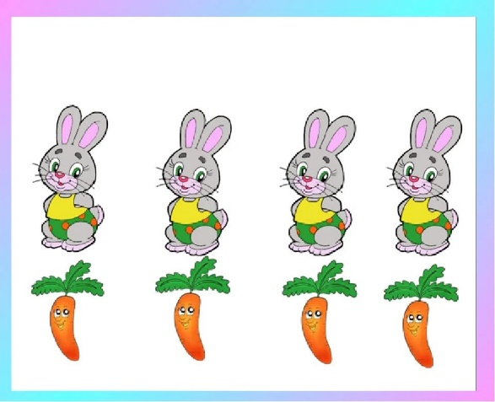
Тема: «Порядковый счет». Программное содержание:
Учить составлять квадрат из счетных палочек; называть предметы квадратной формы; считать по порядку, отвечать на вопросы: который? Какой? Закрепить представление о том, что количество предметов (их число) не зависит от их расположения; о последовательности частей суток.

1.
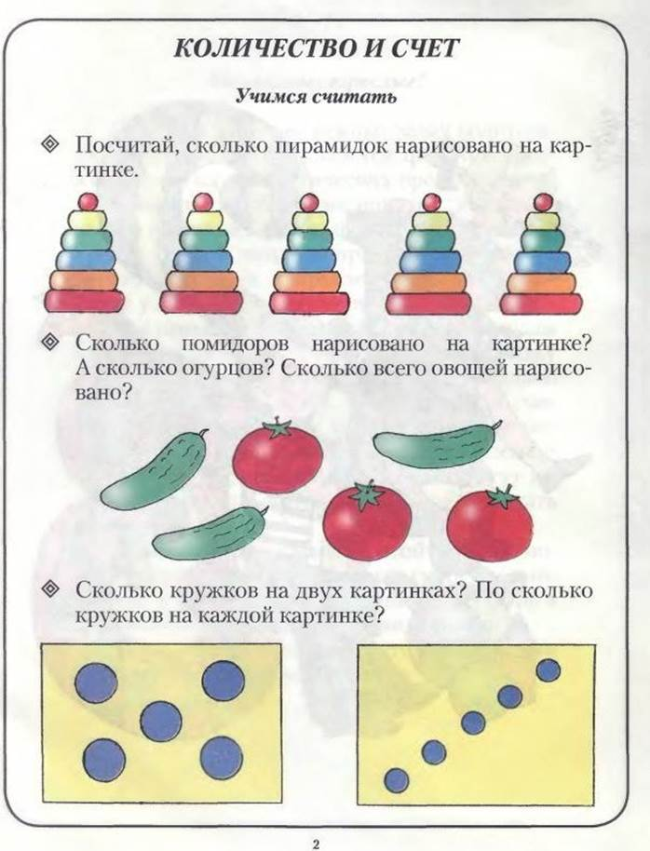

2.
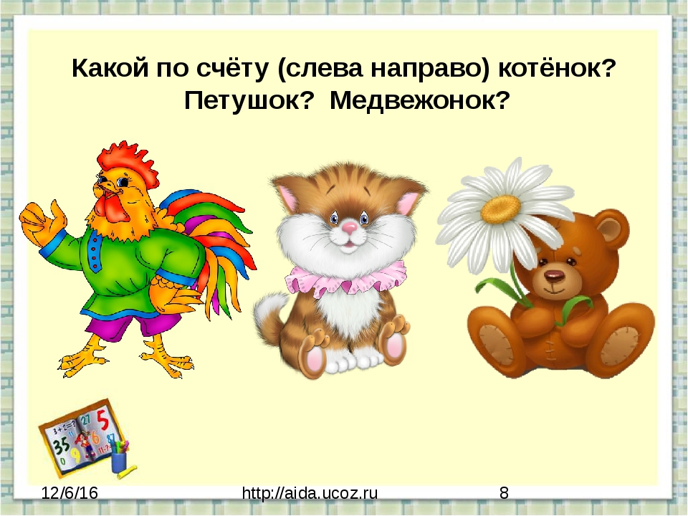

3.
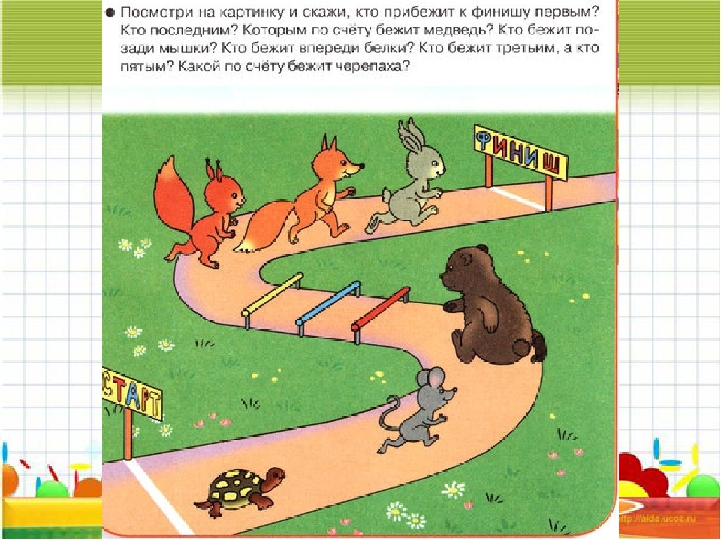
Лепка Тема: «Весёлые матрёшки»
Развивать у детей замысел, самостоятельно лепить матрешку. Материалы: пластилин, доски, стеки, платочки из цветной бумаги, салфетки

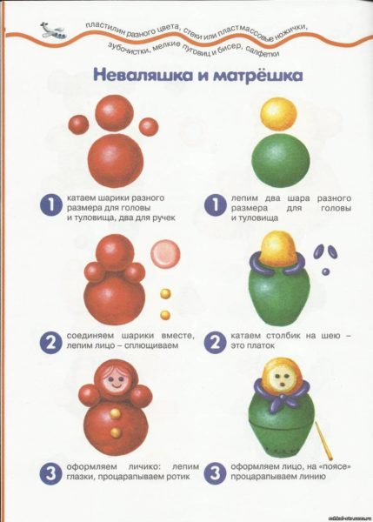
2.Физминутка
Физкультминутка «Веселые матрешки»
Мы веселые матрешки, наклоны в стороны
Ладушки, ладушки. хлопки в ладоши
На ногах у нас сапожки, выставлять ножки
Ладушки, ладушки, хлопки в ладоши
В сарафанах наших пестрых, повороты вправо, влево
Ладушки, ладушки, хлопки в ладоши
Мы похожи словно сестры, покружится
Ладушки,ладушки. хлопки в ладоши
.

Пальчиковая гимнастика «Красавицы матрешки»
Мы — красавицы матрешки, разжимают кулачки
Разноцветные одежки. шевелят пальчиками
Раз — Матрена, два — Милаша, загибают поочередно пальцы
Мила - три, четыре — Маша, на правой руке, начиная с большого
Маргарита — это пять.
Нас нетрудно сосчитать. разжимают кулачки 2 раза

Игровое упражнение «Расставь матрешек по порядку»
- скажи пожалуйста, матрёшки одинаковые или разные?
Они разные по величине. Давай мы с ними поиграем. Ты закроете глаза, а когда откроешь скажи, что изменилось. Согласен?
Родитель расставляет матрешек в порядке возрастания. (Ребенок проговаривает выполненное действие)
Второй раз, ребенок расставляет матрешек в порядке убывания.
- Скажи, как Женя расставила матрешек? (от самой маленькой, до самой большой)

